検索ポータル

ユーザマニュアル

　　第1.0版

|  |  |
| --- | --- |
| 作成者 | デジタル開発推進室CISブロック |
| 作成日 | 2017年8月22日 |
| 最終更新日 | 2017年8月22日 |

**履歴**

|  |  |  |  |  |
| --- | --- | --- | --- | --- |
| 版番号 | 更新日 | 更新者 | 更新箇所(ページ) | 更新内容 |
| 1.0 | 2017/8/22 | CTC中村 | 全体 | 新規作成 |
|  |  |  |  |  |
|  |  |  |  |  |
|  |  |  |  |  |
|  |  |  |  |  |
|  |  |  |  |  |
|  |  |  |  |  |
|  |  |  |  |  |
|  |  |  |  |  |
|  |  |  |  |  |
|  |  |  |  |  |
|  |  |  |  |  |
|  |  |  |  |  |
|  |  |  |  |  |
|  |  |  |  |  |
|  |  |  |  |  |
|  |  |  |  |  |
|  |  |  |  |  |
|  |  |  |  |  |
|  |  |  |  |  |
|  |  |  |  |  |
|  |  |  |  |  |
|  |  |  |  |  |
|  |  |  |  |  |
|  |  |  |  |  |
|  |  |  |  |  |
|  |  |  |  |  |
|  |  |  |  |  |
|  |  |  |  |  |

目次

検索ポータル 1

ユーザマニュアル 1

1 はじめに 4

1.1 本文書の目的 4

1.2 文書の対象者 4

1.3 前提条件／前提知識 4

2 検索ポータル 5

2.1 本システムの目的 5

2.2 利用可能な方 5

2.3 サービス時間 5

3 検索ポータルを活用する（基礎編） 6

3.1 ログイン方法 6

3.2 検索方法 8

3.3 検索結果画面の見方 9

3.4 キーワード検索について 12

4 検索ポータルを活用する（応用編） 14

4.1 詳細検索 14

4.1.1 検索できる属性 15

4.1.2 操作手順 16

4.2 Refinements 18

4.3 Tag 19

4.4 Star rating 21

4.5 その他の機能 22

4.5.1 Keep Refinements 23

4.5.2 検索履歴 23

5 問合せ先 24

5.1 問合せ先 24

6 FAQ 25

6.1 アカウント／ログイン 25

6.2 検索に関して 25

7 制約事項 26

# はじめに

## 本文書の目的

本文書は本田技術研究所四輪R&Dセンター（以降、HGT）向け検索ポータル（以降、本システム）のユーザマニュアルです。トライアルユーザの皆様方に本システムの操作方法をご案内することを目的としています。

本文書は2017年8月22日から開始するUATを対象としているため、一部未記載の章、節が存在します。

本番開始時には別途修正、追記したものをご提供いたします。

## 文書の対象者

本文書の対象者は、本システムにおいてUATを実施するトライアルユーザ様です。

## 前提条件／前提知識

* HGTネットワークに接続可能なHGT標準端末を用意すること。
* 本番環境の3DExperienceのアカウントを用意すること。
* ユーザー様はオフィスPCの操作などの一般的なIT知識を有すること。

# 検索ポータル

## 本システムの目的

HGT内の様々なシステムに格納されている情報を、情報の所在を意識せずに一度に横断検索することでユーザー様の情報探索時間を短縮することを目的としています。ただし2017年9月時点では3DExperience内の情報のみが検索可能です。

キーワードに合致する情報を検索し、関連度が高い順に結果表示します。またキーワード以外にも様々な条件で検索、フィルタリングできます。

## 利用可能な方

3DExperienceのアカウントをお持ちのユーザーであれば利用可能です。

ご自身のアカウントについては6問合せ先へお問い合わせください。

## サービス時間

**システム稼働時間**

計画停止時間帯を除き24時間常時

**サービス保障時間帯**

Under construction

HGTカレンダー営業日 9時～20時（日本時間）

※注意

6問合せ先での電話受付時間は9時～18時です。それ以外の時間帯はメール★アドレス（日本語）でお問い合わせください。

# 検索ポータルを活用する（基礎編）



## ログイン方法

1. ブラウザを開き、以下URLから3DExperienceにアクセスします。

<https://vmc-sys.hm.jp.honda.com/3dspace/>

アクセスすると、3DExperienceログイン画面が表示されます。

1. 3DPassportのアカウント情報を入力し、ログインボタンを押します。
2. ログインに成功すると、3DExperienceのトップページが表示されます。

次に、トップページ左上のコンパスの中から、右のボタンをクリックして

「マイインフォメーションインテリジェンスアプリケーション」を開きます。

1. 画面左のタブから、「3DDashboard」をクリックします。
2. 3DDashboardには検索ポータル用のタブが用意されており、ここから検索を行うことができます。

表示エリアが狭いため、タブ右上の最大化ボタンをクリックするなどして適宜サイズを調整してください。

## 検索方法

1. トップページ中央の検索窓にキーワードを入力してSearchボタンをクリックすることで検索が行えます。
2. 検索結果画面が表示されます。ここで改めてキーワードを変更し、再度検索することもできます。

## 検索結果画面の見方

1. **」**

**⑨**

**⑧**

**⑬**

**⑫**

1. **⑭**

**⑭**

1. システムロゴ
2. 検索窓
3. Searchボタン
4. 詳細検索機能
5. Keep Refinments機能
6. 検索履歴機能
7. Refinements機能
8. ナビゲーションヘッダサムネイル
9. レーティングタイトル
10. 属性情報
11. Tag
12. ページング機能
13. Sorting機能
14. Preview、Downloadボタン

#### システムロゴ

クリックするとトップページへ戻ります。

#### 検索窓

トップページと同じく、キーワードを入力して検索を行います。

#### Searchボタン

検索の実行ボタンです。

後述する詳細検索でもこのボタンを使用します。

#### 詳細検索機能

複数の条件を指定してより詳細な検索を行うことができます。

詳しくは4.1詳細検索をご覧ください。

#### Keep Refinements機能

チェックを付けることで⑦Refinements機能での選択条件を保持したまま次の検索を行えます。

詳しくは4.5.1 Keep Refinementsをご覧ください。

#### 検索履歴機能

ログインユーザーが直近検索したキーワードを10件まで記録します。

キーワードをクリックすることで同じ検索を行うことができます。

#### Refinements機能

検索結果全体が持つ属性を一部表示し、検索に利用することができます。

詳しくは4.2 Refinementをご覧ください。

#### ナビゲーションヘッダ

検索結果の件数などの情報を表示します。

#### サムネイル

検索したファイルの簡易イメージを表示します。

画像をクリックすることで実際の情報が存在するURLにアクセスできます。(新しいウィンドウまたはタブを開きます)

#### Star rating

検索したファイルそれぞれについて、ユーザーは評価を付けることができます。検索結果には他のユーザーのつけたスコアも含めた平均値が表示されます。

この値は検索に利用することができます。(詳しくは4.4 Star ratingをご覧ください)

#### タイトル

検索した情報のタイトルを表示します。

クリックすることで元の情報があるURLにアクセスできます。(新しいウィンドウまたはタブが開きます)

Click

#### 属性情報

検索したファイルが持つ属性値(作成者や最終更新日など)が表示されます。

#### Tag

検索したファイルそれぞれについて、ユーザーはTagをつけることができます。他のユーザーが追加したTagも表示されます。

Tagをクリックすることで検索を行えます。(詳しくは4.3 Tagをご覧ください)

#### ページング機能

検索結果のページ遷移を行う機能です。

#### Sorting機能

「検索スコア」、「最終更新日」、「ファイルサイズ」、「Star ratingの平均値」

について検索結果の並び替えを行います。

#### Preview、Downloadボタン

クリックすることでファイル内容のPreviewとファイルのDownloadが行えます。

PreviewにはImage PreviewとHTML Previewの2つがあります。

**Image Preview**

実際にファイルを開いた時に近いイメージを表示します。

**HTML Preview**

ファイル内テキストの表示を優先するモードです。実際のファイル内容とレイアウトが異なる場合があります。

## キーワード検索について

1. キーワードをスペース区切りで複数入力すると、それぞれのキーワードのOR検索となります。

「プレゼンテーション」でヒット

「日本語」でヒット

「日本語」、「VMC」でヒット

「日本語 OR プレゼンテーション OR VMC」

で検索されます。

1. キーワードの前後にダブルクォートを付けることでフレーズ検索を行えます。

ダブルクォートで囲ったフレーズでヒット

※注意

ダブルクォートは単独で使用せず、必ずキーワードを囲む形で使用してください。単独で使用すると検索が正しく行われない場合があります。

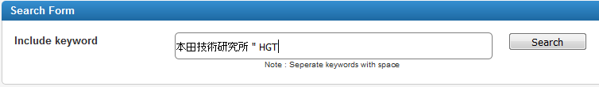

# 検索ポータルを活用する（応用編）

検索ポータルは基本機能であるキーワード検索以外に様々な機能が提供されています。本章ではそれら応用機能についてご説明します。



## 詳細検索

検索キーワード以外の属性による検索機能として、詳細検索を利用することができます。

詳細検索画面は、Searchボタン横のDetailed Searchをクリックすることで開きます。

Click

一度条件をクリアしたい場合は、Searchボタンの下のClearボタンをクリックします。

詳細検索画面を閉じる場合は、同じくSearchボタン横のStandard Searchをクリックします。

詳細検索画面で条件を入力し、Searchボタンをクリックすることで詳細検索を行います。

検索を行うと詳細検索画面が畳まれますが、前回の検索に使用した条件は残ります。

畳まれた状態でも、Clearするまで詳細検索の条件は適用されます。

画面は開発中のものとなります。

### 検索できる属性

#### Exclude keyword

指定したキーワードと**「一致しない」**情報を検索します。

複数キーワードを空白で区切って指定できます。その場合キーワード間はNAND検索となります。

例えば、

Keyword1 Keyword2 "Artificial intelligence"

と指定した場合、以下のような検索条件になります。

NOT Keyword1 AND (NOT Keyword2) AND (NOT "Artificial intelligence")

#### Last modified date

情報の最終更新日を範囲検索することができます。

* 1. このボタンを押して日付指定ダイアログを開きます。
  2. Today～Last Monthをクリックすることで、直近の期間を指定することができます。
  3. Custom Rangeでは、右のカレンダーから任意の期間を指定することができます。
  4. Clearボタンをクリックすることで条件を消すことができます。
  5. Applyボタンをクリックして日付指定ダイアログを閉じます。

#### Source

情報のタイプ（EnoviaV6上のBusiness ObjectのType）4種類を指定して検索することができます。

* DOCUMENTS　（ドキュメント）
* HD_InHouseCommunique　（連絡書）
* HD_SpecificationAndCharacteristic　（機種諸元）
* Requirement Specification　（要求仕様）

※注意

詳細検索画面の条件の候補は、ログインユーザーが実際に検索可能な情報に応じて変化します。

#### File type

格納されている文書のファイルの種類を指定して検索することができます。指定できるFile typeと対象となる拡張子の関係は以下の表のとおりです。

|  |  |  |  |
| --- | --- | --- | --- |
| No. | 選択肢Lv.1 | 選択肢Lv.2 | 検索対象拡張子 |
| １ | Document | PDF | PDF |
| ２ | Word | DOC, DOCX |
| ３ | Excel | XLR, XLS, XLSX |
| ４ | PowerPoint | PPS, PPT, PPTX |
| ５ | Text | HTML, RTF, TXT, WML, XHTML, XML |
| ６ | Image |  | BMP, CGM, GIF, JFIF, JPEG, JPG, PNG, TIF, TIFF, XBM, AI, CDR, DGN, DWG, DXF, EPS, ODG, PS, PSD, SXD |
| ７ | Video / Sound |  | ASF, AVI, MOV, MPEG, MP3, MP4, OGG, QT, SWF, TORRENT, WAV, WMA, WMV |

※注意

詳細検索画面の条件の候補は、ログインユーザーが実際に検索可能な情報に応じて変化します。

#### Originator

EnoviaV6のOriginatorを3件まで指定して検索できます。複数指定した場合はOR検索となります。入力したOriginatorと完全一致した情報を検索します。

Originatorには人名が日本語（本田宗一郎）、もしくは英語（Honda Soichiro）のように格納されています。

※ヒント

Suggest機能により、途中までキーワードを入力すると、補完して提示してくれます。

#### Star rating

Star ratingを指定数値以上（Over）、または指定数値（Equal）で検索することができます。Star ratingの登録方法は4.4 Star ratingをご参照ください。

一度もStar ratingを登録されていない情報を検索することはできません。

※注意

詳細検索画面で一度Star ratingを設定すると変更できません。変更したい場合は、画面下部のClearボタンをクリックしてください。なお、Clearボタンをクリックすると詳細検索画面で指定した条件は全てクリアされますのでご注意ください。

#### Tag

情報に設定されたTagを3件まで指定して検索することができます。複数指定した場合はOR検索となります。入力したTagと完全一致した情報を検索します。

Tagの登録方法は4.3 Tagをご参照ください。

※ヒント

Suggest機能により、途中までキーワードを入力すると、補完して提示してくれます。

### 操作手順

1. 検索窓の下にあるDetailed searchをクリックすると詳細検索画面が表示されます。

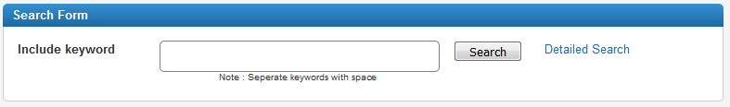

Click

1. 指定したい条件を各属性に入力します。

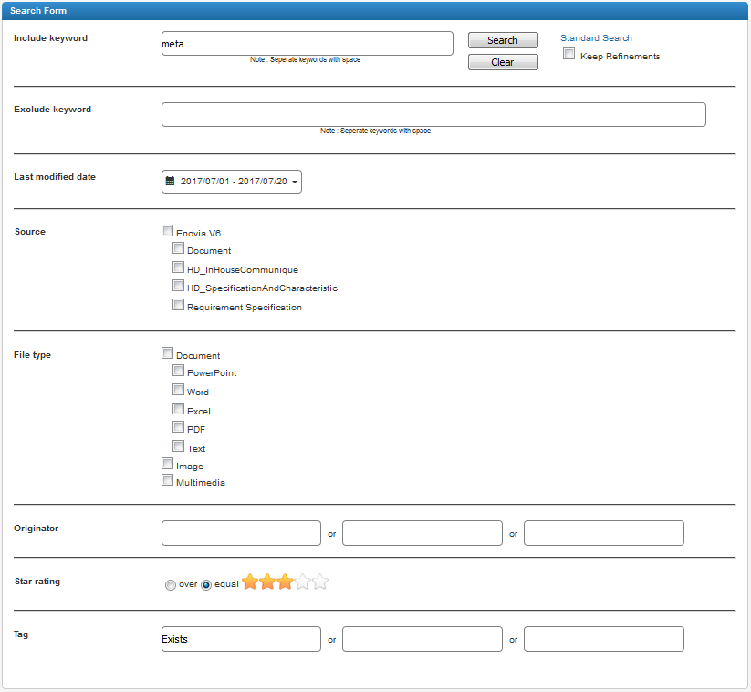

条件の例

・「meta」をキーワードとして含む

・最終更新日が2017/7/1～2017/7/20

・Star ratingが3

・「Exists」というTagを持つ

1. 検索窓横のSearchボタンをクリックすると、検索窓に入力しているキーワードとともに各属性をAND条件でつなげて検索します。

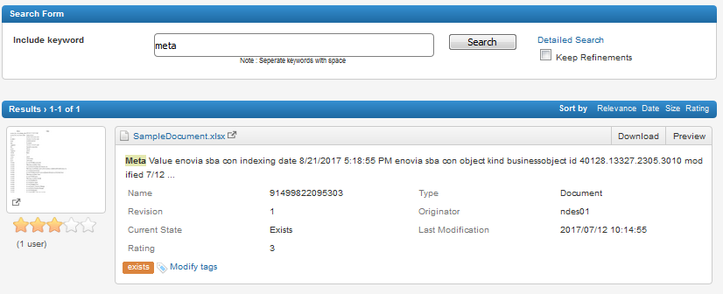

1. 検索条件をすべてクリアしたい場合は、詳細検索画面下部のClearボタンをクリックしてください。

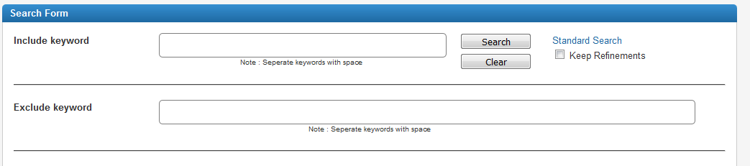

Click

## Refinements

Refinementsは、検索結果が持つ属性情報を集計して表示する機能です。

検索を行った際、検索結果の中に、その属性値を持つ結果が何件ヒットしているかを確認できます。

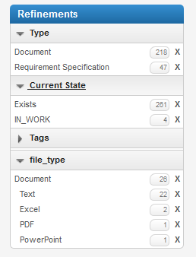

属性値

カテゴリ

任意の属性値をクリックすると、検索結果の中からクリックした属性値を持つものを追加で絞り込むことができます。

その後別の属性値をクリックすると、その属性値を絞込み条件に追加できます。

絞込み条件にはOR条件で追加されます。

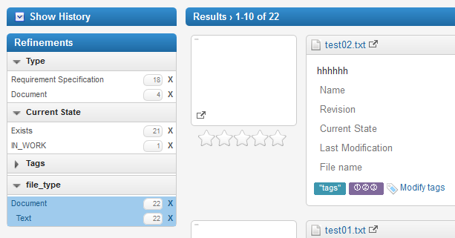

「Text」をクリックすると、その属性値を持つ22件を絞込みすることができます。

また、属性値の右の×ボタンをクリックすると、検索結果の中からその属性値を持つものを取り除いて表示できます。

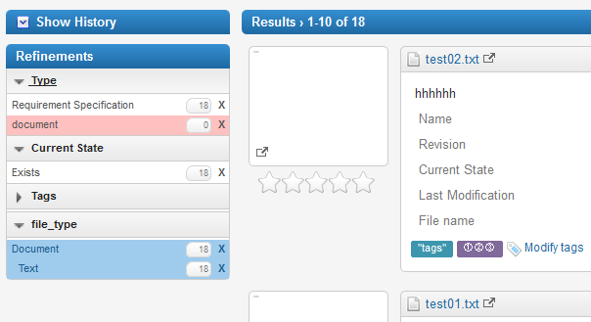

「document」の右の×をクリックすると、先ほど絞り込んだ22件の内、「document」という属性値を持つものを除外することができます。

## Tag

検索ポータルでは、検索した文書それぞれにTagをつけることができます。

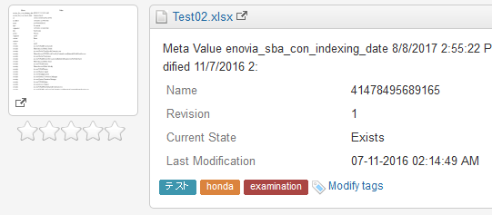

Tagの操作方法を以下に記載します。

1. 「Tag this document」をクリックします。すでにTagが定義されている場合は、Tagの右にある「Modify tags」をクリックしてください。

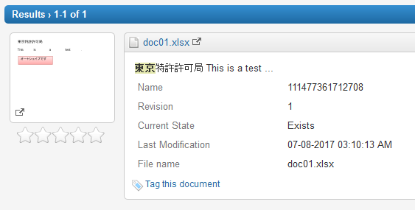

Click

1. テキストボックスが開くので、Tagとして登録したい文字列を入力して「Add」をクリックします。

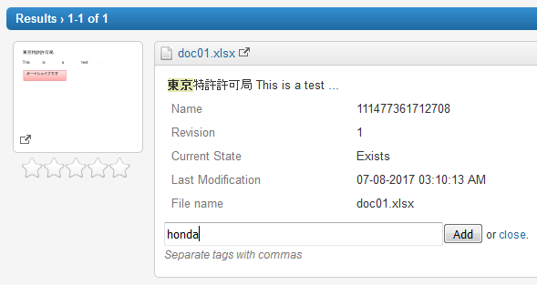

Click

この時、comma( , )で区切られた複数単語を入力すると、単語それぞれのTagを一度に登録できます。

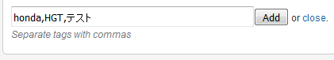

「honda」、「HGT」、「テスト」の

3つが一度に登録できます。

※注意

記号のみを登録する場合など、一部パターンでは正常に動作しない場合があります。対象パターンについてはTagで使用できない文字をご覧ください。

1. Modify tagsをクリックすると、既に登録したTagの設定画面が開きます。

Tagの右の×をクリックすることで、そのTagを削除することができます。

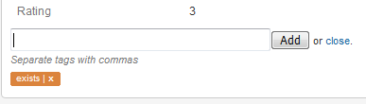　　

Click

Click

1. Tagをクリックすると、現在の検索結果の中から同じTagを持つものを絞り込むことができます。

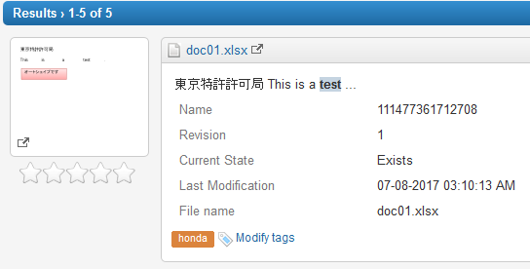

Click

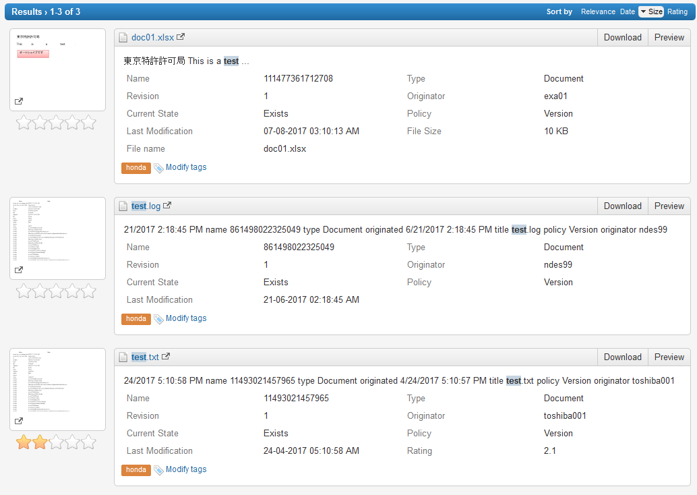

「honda」というTagをクリックすると、先ほどの検索結果の内、「honda」というTagを持つものを絞り込むことができます。

※注意

新しくTagを登録した後、検索に利用できるようになるまで1～2分ほどのタイムラグがあります。

Tagを登録した後は少し待ってからクリックしてください。

Tagは、詳細検索画面で条件指定の一つとして使用できます。

## Star rating

検索ポータルでは、検索したそれぞれのドキュメントに対して評価点（Star rating）を付けることができます。

また、評価点の下には投票したユーザー数が表示されます。

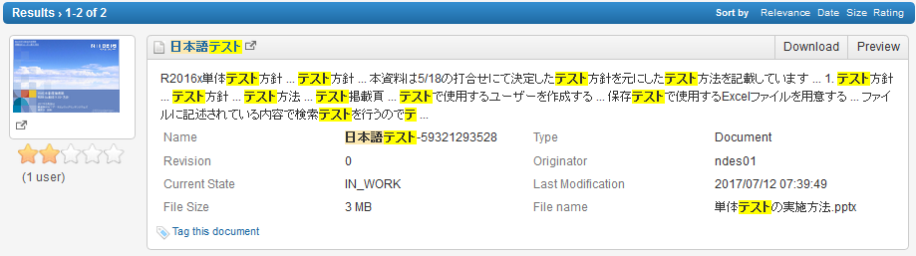

1. 評価をしたいドキュメントのStar rating(☆印)にマウスカーソルを合わせます

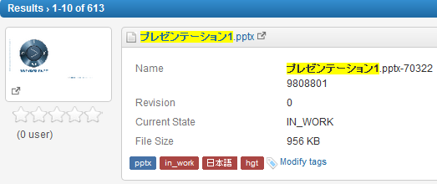

1. 0.5～5.0の内、評価したい星の数になるようカーソルを合わせ、クリックします。登録できる数値は0.5～5.0で0.5刻みです。

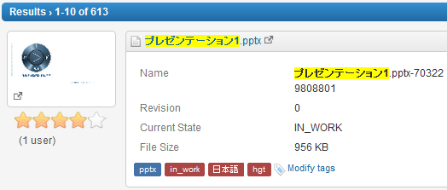

Click

1. これで評価が登録されました。次回検索時からは、新しく登録した値を含めた全ユーザー評価値の平均がStar rating部分に表示されます。Star ratingは、4.1詳細検索で条件指定の一つとして使用できます。

自分のつけた評価を変更したい場合、再度検索を行ったうえでもう一度投票を行ってください。

評価値はユーザーごとに上書きで登録されます。

## その他の機能



### Keep Refinements

Keep Refinementsは、前述4.2 Refinementsの状態を保持する機能です。

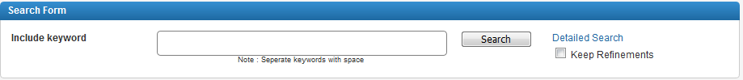

チェックを外して検索を行うと、それまでのRefinements条件を毎回クリアして検索を行います。

チェックを付けて検索を行うと、それまでのRefinements条件は維持したまま検索を行います。



### 検索履歴

検索ポータルでは、ログインユーザーが直近10件の検索で入力したキーワードを記録しています。

記録されたキーワードをクリックすることでそのキーワードによる検索を行うことができます。

検索履歴は、システムロゴの左下にあるチェックボタンをクリックすることで展開できます。

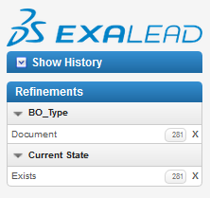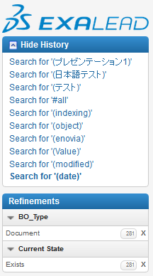

展開

Click

任意のキーワードをクリックすると

同じ検索を行うことができます。

# 問合せ先

検索ポータルに関する問合せ先は下記をご参照ください。



## 問合せ先

※注意

本問合せ先はUAT期間中にのみ有効な連絡先です。本番開始後は別途問合せ連絡先が提供される予定です。

Under construction

★メール、電話番号、対応時間帯

★問合せテンプレート

# FAQ

検索ポータルに関するFAQは下記をご参照ください。

FAQに関しては今後、逐次追加していきます。



## アカウント／ログイン

Under construction

## 検索に関して

Under construction

# 制約事項

Under construction

#### データソースと情報鮮度

データソースは2017年9月時点で3D Experience内の情報のみです。10分間隔でデータスキャンを実施し、検索ポータルのIndex（データベース）に反映しています。

#### 検索で使用できる文字／使用できない文字

Under construction

8/10時点で調査中です。

#### Tagで使用できない文字

* 全角の英数字(ａｂｃ, ＡＢＣ, １, ２, ３等)
* 半角カタカナ(ｱ, ｲ, ｳ, ｴ, ｵ等)
* 以下の半角記号

" # % + , / < 　>

※,(comma)はセパレータとしてのみ使用可能です。

以上